Механизмы обратимой агрегации тромбоцитов
Филькова А.А.
студент
Московский государственный университет имени М.В.Ломоносова,
физический факультет, Москва, Россия
e–mail: aa.filjkova@physics.msu.ru
Активация тромбоцитов – важный этап свертывания крови, при котором тромбоциты проявляют способность к адгезии и агрегации, что лежит в основе формирования тромбоцитарной пробки в месте повреждения.
Метод исследования агрегации тромбоцитов в системе in vitro основан на оценке светопропускающей способности обогащенной тромбоцитами плазмы пациента после добавления в нее индукторов агрегации, под воздействием которых могут запускаться разные механизмы активации тромбоцитов. Комплексное их применение дает более полную информацию о реактивности тромбоцитов и позволяет предположить причину выявленных изменений.
Действие каждого из тромбоцитарных активаторов опосредуется через специализированные рецепторы в мембране тромбоцита. Так, коллаген активирует тромбоциты через гликопротеин VI, тромбин имеет 2 главных протеиназ-активируемых рецептора PAR1 и PAR4, действие АДФ происходит через пуринорецепторы P2Y1 и P2Y12. Стимуляция любого из рецепторов ведет к активации сложной сети каскадов внутриклеточной сигнализации, которые управляют ответом клетки; причем разные рецепторы в целом запускают разные пути.
Одним из основных физиологических индукторов агрегации является АДФ, выделяемый при разрушении клеток и выбрасываемый активированными тромбоцитами.
При активации тромбоцитов in vitro слабыми агонистами, например низкими концентрациями АДФ, наблюдается обратимая агрегация.
Целью настоящей работы было исследование механизма обратимой агрегации тромбоцитов.
В экспериментальной части исследования проводились измерения агрегации тромбоцитов по методу Борна на агрегометре Chrono-Log. Для эксперимента использовалась богатая тромбоцитами плазма, выделенная из крови здоровых доноров. А также отмытые по протоколу (1) тромбоциты.
В рамках данной работы также было проведено моделирование обратимой агрегации тромбоцитов в среде COPASI. В модели учтены такие процессы, как активация и дезактивация, агрегация и дезагрегация тромбоцитов. Для приведенных реакций подобраны соответствующие константы, описывающие наиболее физиологичное поведение системы.
В ходе эксперимента в присутствии кальция и фибриногена наблюдалась обратимая агрегация тромбоцитов в ответ на низкие концентрации АДФ (1.25-5мкМ). Ответ на коллаген и высокие концентрации АДФ (10-20мкМ) вызывал необратимую агрегацию. Ингибирование рецептора P2Y1 перед активацией вызывало необратимую агрегацию даже для малых концентраций АДФ.
В результате построения теоретической модели наблюдается обратимая агрегация при малых начальных концентрациях активатора в модели, что соответствует поведению системы в эксперименте с индуктором агрегации АДФ. Однако модель не учитывает последовательную активацию тромбоцита через рецепторы P2Y1 и P2Y12, что делает невозможным учет влияния ингибиторов. По этой же причине невозможно наблюдать вторую волну агрегации.
Обратимая агрегация тромбоцитов не может быть описана в предположении об одноступенчатой активации интегринов.
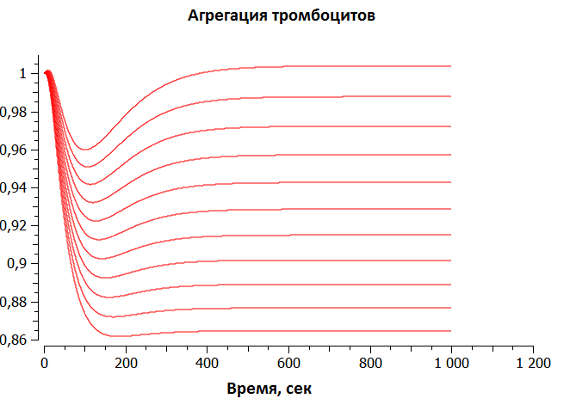
Рисунок 1 Агрегация тромбоцитов в ответ на различные концентрации активатора.
Литература
- Jean-Pierre Cazenave, Philippe Ohlmann, Dominique Cassel, Anita Eckly, Béatrice Hechler, and Christian Gachet «Preparation of Washed Platelet Suspensions From Human and Rodent Blood»
- Пантелеев М.А., Свешникова А.Н. «Тромбоциты и гемостаз». Онкогематология. 2014;9(2):65-73.
- В.И. Шатурный, С.С. Шахиджанов*, А.Н. Свешникова, М.А. Пантелеев «Активаторы, рецепторы и пути внутриклеточной сигнализации в тромбоцитах крови» Биомедицинская химия, 2014 том 60, вып. 2, с. 182-200.

